附件四

花蓮縣○○鄉鎮（市）
○○社區空間營造競賽提案計畫

（計畫名稱）

提 案 人：○○○、○○○、○○○
○○○、○○○
社 規 師: ○○○、○○○、○○○、…
執行單位：○○社區發展協會

中華民國107年○○月
提案計畫摘要表
一、提案計畫名稱
二、鄉市區別 | 花蓮縣(市)鄉鎮
三、社區組織名稱 | 社區發展協會
四、社規師聯絡窗口 |  | 電話
社規師E-mail
五、社區代表聯絡窗口 |  | 電話
窗口E-mail
六、經費需求 | 萬元
七、計畫內容概述：
（一）計畫緣起

（二）計畫目標

（三）計畫實施區位

（四）預定工作項目

（五）預期成果

（六）執行期程

【目錄】
第一章 計畫主題 1-1
第一節 計畫緣起與目的 1-1
第二節 計畫特色 1-

第二章 計畫位置及範圍 2-1

第三章 社區營造點背景說明 3-1
第一節 社區基本資料說明 3-1
第二節 社區參與過程記錄 3-

第四章 整體發展構想 4-1
第一節 環境課題指認 4-1
第二節 整體發展構想 4-

第五章 工作計畫 5-1
第一節預定工作項目及內容 5-1
第二節實施方式 5-
第三節預定作業時程 5-
第四節經費需求 5-

第六章 永續經營管理構想 6-1

第七章 預期工作成果 7-1

附錄一 資格證明文件(社區立案證書影本)
附錄二 花蓮社規師證書
附錄三 地籍資料(地籍謄本、地籍圖)
附錄四 土地同意使用函或土地使用同意書

【表目錄】

表三〜1 表 3-1
表三〜2 3-
:
:

【圖目錄】

圖二〜1 計畫位置及範圍圖 2-1
圖三〜1 3-
:
:
:
:

第一章 計畫主題
第一節 計畫緣起及目的
一、計畫緣起
具體說明申請計畫之動機、目的及創意特色。

二、計畫目的
(一)保留生態環境。
(二)營造景觀。
(三)改善價值。
(四)促進居意識。

第二節 計畫特色
本案乃針對○○社區進行社區風貌營造工作，透過民眾參與方式，整合社區需求、改善環境、發展人文及產業特色，以營造居民期望之生活環境。其特色包括：

第二章 計畫位置及範圍
一、計畫實施區位
預計環境改善地點位於花蓮縣鄉(鎮市)村(里)。
(請說明社區座落位置，附圖說明)

二、計畫範圍及規模
社區環境改善地點位於花蓮縣鄉段地號等筆土地，預定改善面積(長度)平分公尺。(請註明實際施作面積或長度)，
該土地屬於所有，同意無償提供社區發展協會「107年度花蓮縣社區空間營造競賽計畫」綠美化使用(請附具土地登記謄本、地籍圖、土地使用同意書，詳見附錄三、附錄四。)

第三章 社區營造點背景說明
第一節 社區基本資料說明
(說明社區基本資料，如戶數、人數、環境屬性、特色文化與景觀資源…等等，以及過去推動社區營造之工作具體成果資料)
一、自然環境特色
(一) 氣候
(二) 地形地貌
1. ……………………………
(1) ……………………………
(2) ……………………………
2. ……………………………
(三) 水文
(四) 生態
二、人文環境特色
(一) 人口
(二) 交通
(三) 文化
(四) 社區工藝
(五) 社區產業特色

三、歷年社區營造成果
(請說明周邊歷年度各部會補助公共建設計畫之執行成果及空間分佈。)

第二節 社區參與過程記錄
(須檢附與歷次社規師討論會議紀錄、開會現場照片)透過社區討論會議、社區居民訪談收納居民意見，凝聚發展共識，並與社規師共同討論，不斷進行協調後，討論議題包含整體未來發展方向、解決既有問題、排定優先施作順序、研提提案計畫內容…等等。

第四章 整體發展構想
第一節 環境課題指認
一、土地使用現況
(請說明預計改善之土地使用情形及周邊環境資源等現況，以及佐以現場環境照片至少4張並加以說明)
二、課題與對策
(如SWOT分析，或說明環境改善課題與對策。)
課題：
對策：

第二節 整體發展構想
概述整體計畫執行構想，說明社區特色、問題與預定改善工作項目之間的對應關係，可以利用文字及照片加以輔助完整說明，並透過圖面勾繪整體改善願景。
(須檢附相關規劃構想示意圖(如手繪圖、利用照片繪圖示意、平面配置圖、立面圖))

第五章 工作計畫
第一節 預定工作項目及內容
(以列舉方式逐項說明如何利用在地材料，結合民眾參與以改善營造點之具體構想及各工作項目之實施程序與方法。)
主要操作工作項目包括下列各項：
一、環境清整與垃圾運棄
基地整平，運氣環境廢棄物…
二、綠美化
配合適地生長地植栽加以綠美化，如…。
三、

四、

第二節 實施方式
社區自行組成工班，請社區居民當工人，體驗自力營造的過程，採雇工購料方式執行。

表 社區工班名冊
編號 | 擅長工項 | 姓名
1.
2.
3.
4.
5.
6.
第三節 預定作業時程
確實可於執行期限內完成，排定各項工作項目時程，預計60日曆天內完成，詳見下表預定作業規劃時程表。
表 預定作業規劃時程表
工作項目 | 第一週 | 第二週 | 第三週 | 第四週 | 第五週 | 第六週 | 第七週 | 第八週 | …
1.整地
計畫成果報告

第四節 經費需求
申請預估改善經費總計萬元，主要可分為人事費、材料費、成果發表會攤位佈置與社區點心費用、雜支等四大項，各項預定工作項目經費使用分配情形詳見下表。
表 經費需求表
單位：元
項次 | 項目 | 單位 | 數量 | 單價 | 小計 | 備註
一、 | 人事費
1. | 技術工
2. | 一般工
小計
二、 | 材料費
1.
2.
3.
三、 | 成果發表會攤位佈置與社區特色點心費 | 式 | 1 | 6,000 | 6,000 | 含特色點心50人份
小計
四、 | 雜支
小計
總計(一+二+三)

第六章 永續經營管理構想
說明計畫完成後之經營管理維護方案，包含後續營運及維護管理計畫、編列經費來源、維護管理單位等。

第七章 預期工作成果
計畫效益除一般性敘述外，請以產出型量化指標 (諸如綠地面積、創造就業機會、遊客數等)方式展現之。例如：
一、經濟效益
(一)
(二)
二、社會效益
(一)
(二)

三、環境效益
(一)
(二)

附錄一 資格證明文件(社區立案證書影本)
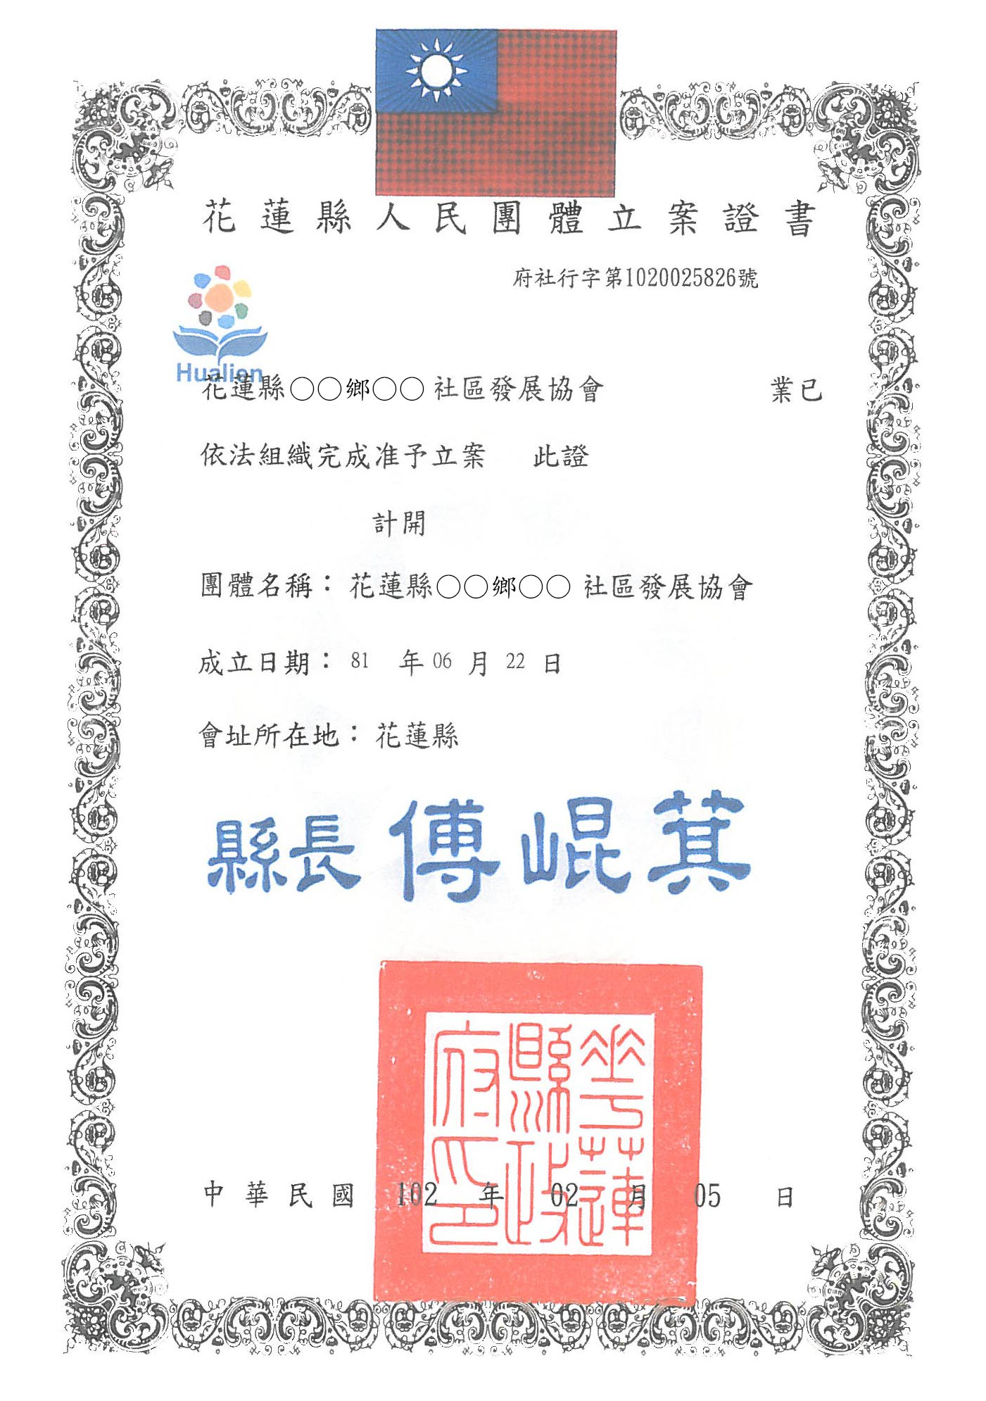
範例

附錄二 花蓮社規師證書
(附具至少3位以上花蓮社規師證書)
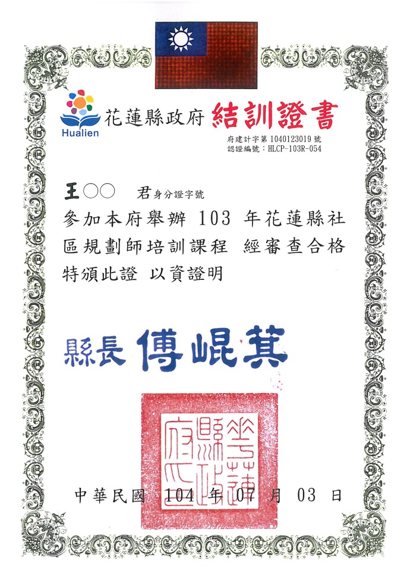
範例

附錄三 地籍資料(土地登記謄本、地籍圖)
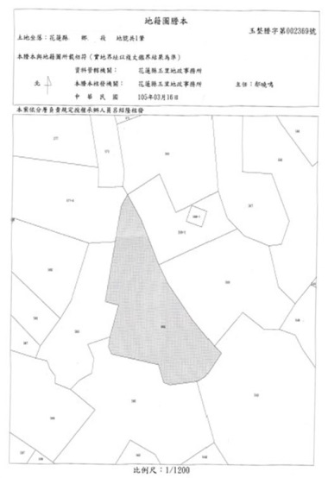
範例

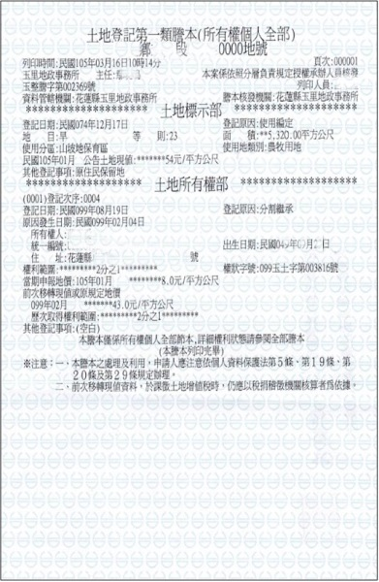c
範例

cc

附錄四 土地同意使用函或土地使用同意書

土地使用同意書
本人所有坐落市(鄉)段地號土地筆面積平方公尺，同意無償提供社區發展協會「107年度花蓮縣社區空間營造競賽計畫」綠美化使用至少5年，逾同意提供使用期間，本人得隨時收回土地，不損本人之原有權益。
此致

社區發展協會

同意人： (簽章)
身份證號碼：
住址：
電話：

中華民國年月日

